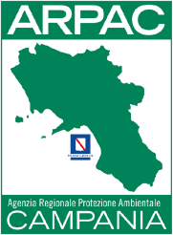

“AGENDA 2030 PER LA SCUOLA”

Progetto di educazione civica trasversale
nell’ambito del programma “Rigenerazione Scuola”

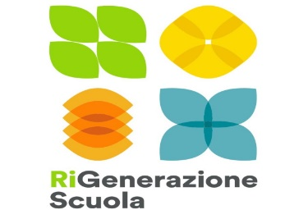

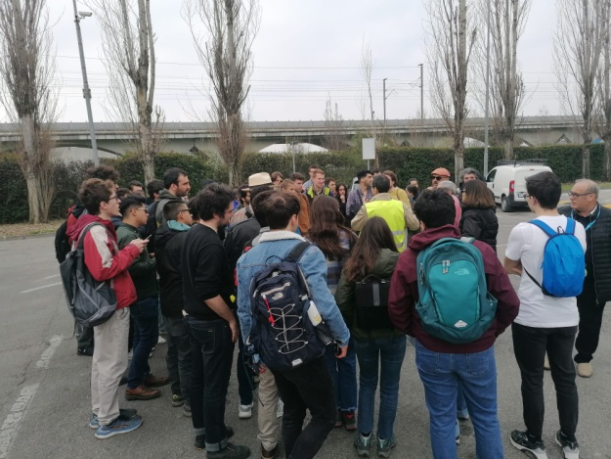 | 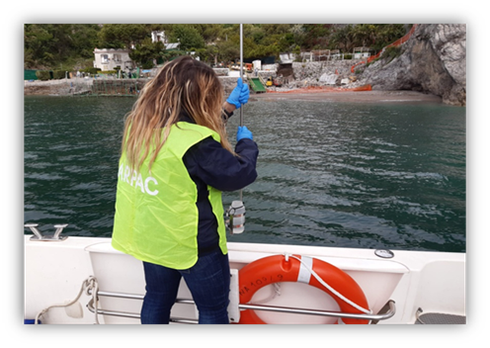
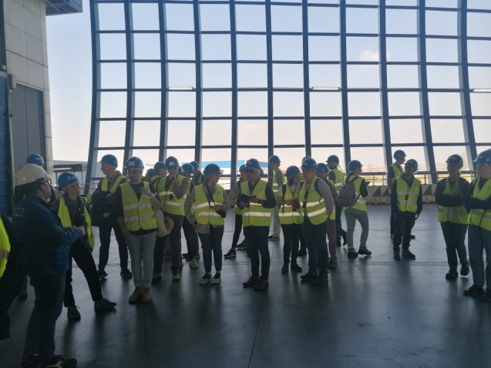 | 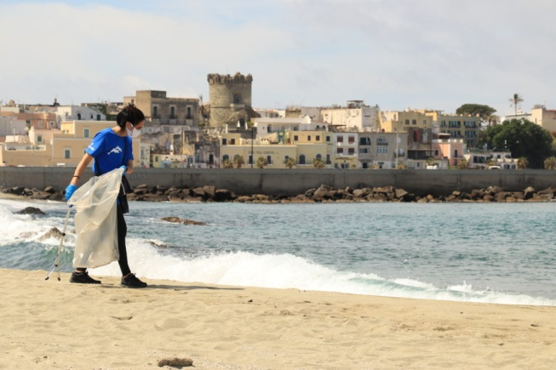

Premessa
Il progetto di educazione civica trasversale “Agenda 2030 per la scuola” si rivolge agli Istituti scolastici, con lo scopo di avviare iniziative formative/informative e di sensibilizzazione nei confronti degli studenti ma anche delle famiglie e della collettività verso nuovi modelli di vita orientati al rispetto della casa comune e alla salvaguardia ambientale.
Si propongono percorsi didattici rivolti agli studenti e alle studentesse finalizzati alla formazione delle nuove generazioni che avranno una maggiore consapevolezza e responsabilità nel tutelare e valorizzare le risorse ambientali presenti nel proprio territorio. Realizzato dall’Agenzia Regionale per la Protezione dell’Ambiente Campania (ARPAC), con la collaborazione di Istituzioni, Associazioni, imprese ed esperti che affiancheranno gli educatori nelle varie attività proposte, incentrate sulla conoscenza degli aspetti naturalistici, ambientali e culturali.
L’ Arpac, con Decreto del Ministero dell'Istruzione del 3/11/2021, è stata inserita nell’elenco dei partner della rete “Green Community” istituita per dar vita ad un coordinamento delle iniziative poste in essere dal Ministero, ai vari livelli, negli ambiti dell’educazione ambientale, dello sviluppo sostenibile, dell’educazione alla salute, dell’educazione alimentare e ai corretti stili di vita.
La diffusione di modelli di comportamento corretti trova nelle aree naturali un punto di riferimento fondamentale, che consente di creare una vera e propria connessione uomo-natura. L’obiettivo è quello di considerare la natura come un unico sistema complesso interconnesso, comprensivo di fattori biotici e abiotici che costituiscono i vari ecosistemi. Tale finalità, per essere raggiunta, necessita di componenti attrattive che devono essere ricercate attraverso un approccio multidisciplinare. Le attività proposte nascono dagli stimoli che il territorio offre, partendo dalla sua ricchezza in biodiversità sia marina che terrestre, dalle tracce della storia fino alle tradizioni, intrecciando le diverse discipline didattiche e consolidando in questo modo il rapporto con la popolazione locale.

Finalità:
- sensibilizzare le nuove generazioni alle problematiche ambientali, facendo cogliere loro la bellezza ed il valore del territorio circostante;
- avvicinare i giovani alla natura, aiutandoli a percepirla come un ambiente del quale tutti facciamo parte, oltre che un bene comune;
- stimolare il loro senso di appartenenza nei confronti del proprio territorio ed il senso civico, facendoli sentire parte di una comunità che preserva e gestisce importanti risorse;
- renderli consapevoli delle proprie azioni e di come possono influire in maniera positiva o negativa sull'ambiente;
- motivare dei cambiamenti nei comportamenti in linea con i principi di sostenibilità e tutela ambientale.

Obiettivi:
- coinvolgere i partecipanti in attività di scoperta e di conoscenza dell'ambiente, attraverso esperienze di apprendimento nelle quali verranno stimolati ad osservare, riflettere, elaborare in maniera creativa;
- motivare dei cambiamenti nei comportamenti, in linea con il principio di rispetto e responsabilità nei confronti del bene comune, mediante esperienze dirette che permettano di percepire l’importanza delle risorse naturali;
- far emergere nuove abilità e competenze, per una crescita individuale e sociale, attraverso attività di gruppo che si svolgeranno nelle diverse fasi del processo educativo;
- far comprendere come ognuno di noi, nella vita quotidiana, può agire per migliorare l’ambiente in cui vive.

Metodologie:

L’educazione civica trasversale è uno strumento per promuovere cambiamenti nei comportamenti che conducono verso uno stile di vita sostenibile; favorisce la crescita dell’individuo e del cittadino a livello personale e sociale, stimolando ad una cittadinanza attiva.
Le metodologie utilizzate, a seconda dei destinatari coinvolti sono:
- la ricerca d’ambiente (citizen science), quale metodo per scoprire e conoscere l’ambiente naturale;
- l’apprendimento esperienziale (outdoor education), quale metodologia di coinvolgimento degli studenti che individui le loro capacità di osservazione ed elaborazione;
- il lavoro di gruppo, in quanto permette di sviluppare le capacità di relazione ed organizzative; il lavoro di gruppo stimola gli studenti e fa emergere le loro attitudini, anche nelle attività pratiche.

Gli attori coinvolti
I protagonisti primari di questo progetto sono gli alunni che, insieme ai loro insegnanti, saranno guidati nelle varie fasi del progetto da esperti e formatori che metteranno a disposizione la loro esperienza per arricchire di contenuti il percorso didattico-formativo.

ARTICOLAZIONE DELLE ATTIVITÀ

Le attività proposte dal progetto verranno condivise e concordate con l’ Istituzione scolastica e potranno essere articolate in attività didattiche in remoto, in aula e sul territorio.
Si ritiene necessario porre particolare attenzione agli aspetti della comunicazione, strumento essenziale per diffondere correttamente il significato e gli obiettivi del progetto e suscitare l’interesse e il coinvolgimento del mondo della scuola, dei cittadini, delle istituzioni, dei media.
Incontri a scuola:

- Agenda 2030 - Presentazione di un diario di bordo della sostenibilità ricco di spunti e riflessioni, in cui gli alunni descriveranno i comportamenti che quotidianamente adottano per tutelare l’ambiente in attuazione degli sdGs dell’ Agenda 2030 (ad es.: non sprecare l’acqua, risparmiare energia spegnendo i dispositivi inutilizzati, fare acquisti consapevoli);
- Incontro con l’esperto – gli alunni incontreranno esperti e, attraverso racconti ed esperienze pratiche, potranno cogliere l’ importanza dei comportamenti da adottare per migliorare e tutelare l’ ambiente che li circonda;
- Comunicare la sostenibilità - agli alunni verranno illustrate le nozioni principali di giornalismo e comunicazione per realizzare alcune delle attività previste dal diario di bordo della sostenibilità (interviste, articoli, ricerche) .

Attività sul territorio:

L’ Arpac si rende disponibile a partecipare ad attività in esterna finalizzate alla scoperta dell’eredità culturale e naturale del territorio, attraverso attività didattiche, escursioni naturalistiche e visite didattiche/educative in sinergia con i partner coinvolti.

Le attività formative, sia in relazione agli incontri a scuola che sul territorio, potranno prevedere moduli e iniziative differenti, nei termini e nelle modalità da concordare con l’Istituzione scolastica e con i partner coinvolti.

